OR meta heuristic 報告
code 描述：
初始化設定城市的拜訪順序為[1,2,3,4,5,6,7,8,9,10,11,12,13,14,15,16,17,1]，並隨機選兩城市對調順序，若新的distance比舊的好則採納，反之，若沒有比較好亦可計算機率後決定是否採納新的順序，這樣可以使得我的程式跳脫local optimal 往真正的optimal邁進。

參數設定：
一開始我設定溫度為500，alpha為0.995，以增加一開始的接納機率。
輪迴次數則設定為十萬次

code結果：

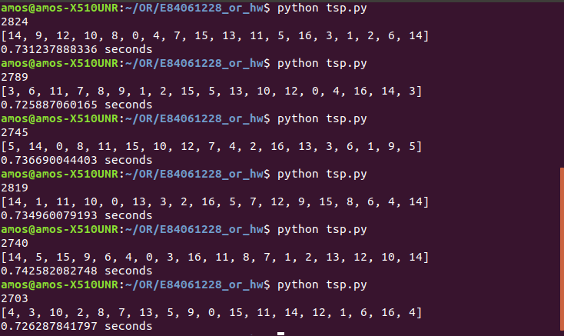
結束時print出後的結果distance、城市的拜訪順序以及程式的執行時間

